5.2.2 导数的四则运算法则
课后训练巩固提升
A组
1.下列运算中正确的是( )
A.(ax²+bx+c)'=a(x²)'+b(x)'
B.(sin x-2x²)'=(sin x)'-2'(x²)'
C.$\left(\frac{sinx}{x^{2}}\right)$'=$\frac{\text{(}sinx\text{)'-(}x^{2}\text{)'}}{x^{2}}$
D.(cos x·sin x)'=(sin x)'cos x+(cos x)'cos x
答案:A
2.若函数f(x)=ax⁴+bx²+c满足f'(1)=2,则f'(-1)等于( )
A.-1 B.-2
C.2 D.0
解析:∵f'(x)=4ax³+2bx为奇函数,
∴f'(-1)=-f'(1)=-2.
答案:B
3.已知函数f(x)的导函数为f'(x),且满足f(x)=2xf'(e)+ln x,则f'(e)=( )
A.e⁻¹ B.-1 C.-e⁻¹ D.-e
解析:∵f(x)=2xf'(e)+ln x,∴f'(x)=2f'(e)+$\frac{1}{x}$.
∴f'(e)=2f'(e)+$\frac{1}{e}$,解得f'(e)=-$\frac{1}{e}$.故选C.
答案:C
4.若函数f(x)=x²-2x-4ln x,则f'(x)>0的解集为( )
A.(0,+∞) B.(-1,0)∪(2,+∞)
C.(2,+∞) D.(-1,0)
解析:∵f(x)=x²-2x-4ln x,
∴f'(x)=2x-2-$\frac{4}{x}$.
由f'(x)>0,得$\frac{\text{(}x+1\text{)(}x\text{-}2\text{)}}{x}$>0.
∵f(x)的定义域为(0,+∞),∴x>2.故选C.
答案:C
5.已知一物体沿直线运动,位移s(单位:m)与时间t(单位:s)之间的关系为s(t)=t²+$\frac{3}{t}$,则该物体在t=2 s时的瞬时速度为( )
A.$\frac{19}{4}$ B.$\frac{17}{4}$
C.$\frac{15}{4}$ D.$\frac{13}{4}$
解析:∵s'(t)=2t-$\frac{3}{t^{2}}$,∴s'(2)=4-$\frac{3}{4}=\frac{13}{4}$.
答案:D
6.已知曲线y=ae^{x}+xln x在点(1,ae)处的切线方程为y=2x+b,则( )
A.a=e,b=-1 B.a=e,b=1
C.a=$\frac{1}{e}$,b=1 D.a=$\frac{1}{e}$,b=-1
解析:由题意得y'=ae^{x}+ln x+1,
则y'|_{x=1}=ae+1=2,因而ae=1,故a=$\frac{1}{e}$.
将点(1,1)的坐标代入y=2x+b,得b=-1.
答案:D
7.(多选题)若函数f(x)的导函数f'(x)的图象关于y轴对称,则f(x)的解析式可能为( )
A.f(x)=3cos x B.f(x)=x³+x
C.f(x)=x+$\frac{1}{x}$ D.f(x)=e^{x}+x
解析:对于A,f(x)=3cos x,其导数f'(x)=-3sin x为奇函数,图象不关于y轴对称,不符合题意;
对于B,f(x)=x³+x,其导数f'(x)=3x²+1为偶函数,图象关于y轴对称,符合题意;
对于C,f(x)=x+$\frac{1}{x}$,其导数f'(x)=1-$\frac{1}{x^{2}}$为偶函数,图象关于y轴对称,符合题意;
对于D,f(x)=e^{x}+x,其导数f'(x)=e^{x}+1不是偶函数,图象不关于y轴对称,不符合题意.故选BC.
答案:BC
8.已知函数f(x)=f'$\left(\frac{π}{4}\right)$cos x+sin x,则f$\left(\frac{π}{4}\right)$的值为 .
解析:∵f'(x)=-f'$\left(\frac{π}{4}\right)$sin x+cos x,
∴f'$\left(\frac{π}{4}\right)$=-f'$\left(\frac{π}{4}\right)×\frac{\sqrt{2}}{2}+\frac{\sqrt{2}}{2}$,得f'$\left(\frac{π}{4}\right)=\sqrt{2}$-1.
∴f(x)=($\sqrt{2}$-1)cos x+sin x.∴f$\left(\frac{π}{4}\right)$=1.
答案:1
9.已知函数f(x)=ax+be^{x}的图象在点P(-1,2)处的切线与直线y=-3x平行,则函数f(x)的解析式是 .
解析:由题意知f'(-1)=-3,即a+be⁻¹=-3.①
由题意知f(-1)=2,即-a+be⁻¹=2.②
由①②联立,解得a=-$\frac{5}{2}$,b=-$\frac{1}{2}$e.
故f(x)=-$\frac{5}{2}$x-$\frac{1}{2}$e^{x+1}.
答案:f(x)=-$\frac{5}{2}$x-$\frac{1}{2}$e^{x+1}
10.已知曲线y=x⁴+ax²+1在点(-1,a+2)处切线的斜率为8,则a= .
解析:y'=4x³+2ax,因为曲线在点(-1,a+2)处切线的斜率为8,
所以y'|_{x=-1}=-4-2a=8,解得a=-6.
答案:-6
11.求下列函数的导数:
(1)y=xe^{x};
(2)y=(x+1)(x+2)(x+3);
(3)y=$\frac{2x}{x^{2}+1}$;
(4)y=xsin x-$\frac{2}{cosx}$.
解:(1)y'=x'·e^{x}+x·(e^{x})'=e^{x}+xe^{x}=(1+x)e^{x}.
(2)因为(x+1)(x+2)(x+3)=(x²+3x+2)(x+3)=x³+6x²+11x+6,
所以y'=[(x+1)(x+2)(x+3)]'=(x³+6x²+11x+6)'=3x²+12x+11.
(3)y'=$\left(\frac{2x}{x^{2}+1}\right)$'=$\frac{\text{(}2x\text{)'(}x^{2}+1\text{)-}2x\text{(}x^{2}+1\text{)'}}{\text{(}x^{2}+1{\text{)}}^{2}}=\frac{2\text{(}x^{2}+1\text{)-}4x^{2}}{\text{(}x^{2}+1{\text{)}}^{2}}=\frac{2\text{-}2x^{2}}{\text{(}x^{2}+1{\text{)}}^{2}}$.
(4)y'=(xsin x)'-$\left(\frac{2}{cosx}\right)$'=sin x+xcos x-$\frac{2sinx}{cos^{2}x}$.
B组
1.在一次降雨过程中,某地的降雨量y(单位:mm)与时间t(单位:min)的函数关系可近似地表示为y=f(t)=$\sqrt{10t}$,则在t=40 min时的瞬时降雨强度(降雨量的导数)为( )
A.20 mm B.400 mm
C.$\frac{1}{2}$ mm/min D.$\frac{1}{4}$ mm/min
解析:∵f'(t)=$\frac{\sqrt{10}}{2\sqrt{t}}$,∴f'(40)=$\frac{\sqrt{10}}{2\sqrt{40}}=\frac{1}{4}$.
答案:D
2.设函数f(x)=x³+(a-1)x²+ax,若f(x)为奇函数,则曲线y=f(x)在点(0,0)处的切线方程为( )
A.y=-2x B.y=-x
C.y=2x D.y=x
解析:∵f(x)为奇函数,
∴f(-x)=-f(x),得a=1.
∴f(x)=x³+x.∴f'(x)=3x²+1.
∴f'(0)=1.
∴切线方程为y=x.
答案:D
3.已知函数f(x)的图象如图所示,直线y=kx+2是曲线y=f(x)在点(3,f(3))处的切线,令g(x)=xf(x),g'(x)是g(x)的导函数,则g'(3)=( )
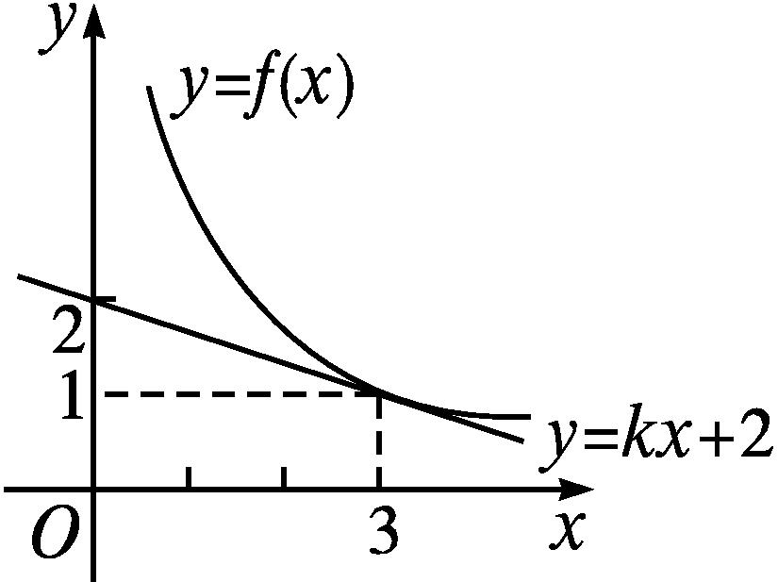
A.-1 B.0 C.2 D.4
解析:由题图可知曲线y=f(x)在点(3,f(3))处切线的斜率为$\frac{2\text{-}1}{0\text{-}3}$=-$\frac{1}{3}$,所以f'(3)=-$\frac{1}{3}$.
因为g(x)=xf(x),所以g'(x)=f(x)+xf'(x).
所以g'(3)=f(3)+3f'(3).
又由题图可知f(3)=1,
所以g'(3)=1+3×$\left(\text{-}\frac{1}{3}\right)$=0.
答案:B
4.设函数f(x)=$\frac{sinθ}{3}$x³+$\frac{\sqrt{3}cosθ}{2}$x²+tan θ,其中θ∈$\left[0\text{,}\frac{5π}{12}\right]$,则导数f'(1)的取值范围是( )
A.[-2,2] B.[$\sqrt{2},\sqrt{3}$]
C.[$\sqrt{3}$,2] D.[$\sqrt{2}$,2]
解析:由题意得f'(x)=sin θ·x²+$\sqrt{3}$cos θ·x,
∴f'(1)=sin θ+$\sqrt{3}$cos θ=2sin$\left(θ+\frac{π}{3}\right)$.
∵θ∈$\left[0\text{,}\frac{5π}{12}\right]$,∴sin$\left(θ+\frac{π}{3}\right)∈\left[\frac{\sqrt{2}}{2}\text{,}1\right]$.
∴2sin$\left(θ+\frac{π}{3}\right)$∈[$\sqrt{2}$,2].
答案:D
5.设点P是曲线y=e^{x}-$\sqrt{3}$x+$\frac{2}{3}$上的任意一点,曲线在点P处的切线的倾斜角为α,则角α的取值范围为( )
A.$\left[\frac{2π}{3}\text{,}π\right)$ B.$\left[\frac{π}{2}\text{,}\frac{5π}{6}\right)$
C.$\left(0\text{,}\frac{π}{2}\right)$ D.$\left[0\text{,}\frac{π}{2}\right)∪\left(\frac{2π}{3}\text{,}π\right)$
解析:y=e^{x}-$\sqrt{3}$x+$\frac{2}{3}$的导数为y'=e^{x}-$\sqrt{3}$.
由e^{x}>0,可得切线的斜率k>-$\sqrt{3}$.由tan α>-$\sqrt{3}$,且0≤α<π,得0≤α<$\frac{π}{2}或\frac{2π}{3}$<α<π.
答案:D
6.曲线y=3(x²+x)e^{x}在点(0,0)处的切线方程为 .
解析:∵y'=3(2x+1)e^{x}+3(x²+x)e^{x}=3(x²+3x+1)e^{x},∴k=y'|_{x=0}=3.
∴曲线y=3(x²+x)e^{x}在点(0,0)处的切线方程为y=3x.
答案:y=3x
7.若曲线y=x^{α}+1(α∈Q,且α≠0)在点(1,2)处的切线经过坐标原点,则α= .
解析:由题意得y'=αx^{α-1},则曲线在点(1,2)处的切线的斜率k=y'|_{x=1}=α.
因为切线经过坐标原点,所以k=α=$\frac{2\text{-}0}{1\text{-}0}$=2.
答案:2
8.曲线y=cos x-$\frac{x}{2}$在点(0,1)处的切线方程为 .
解析:由y'=-sin x-$\frac{1}{2}$,得y'|_{x=0}=-$\frac{1}{2}$.故切线方程为y-1=-$\frac{1}{2}$x,即x+2y-2=0.
答案:x+2y-2=0
9.已知曲线y=f(x)=x³+ax+b在点P(2,-6)处的切线方程是13x-y-32=0.
(1)求a,b的值;
(2)如果曲线y=f(x)在某点处的切线与直线l:y=-$\frac{1}{4}$x+3垂直,求切点坐标与切线的方程.
解:(1)f(x)=x³+ax+b的导数f'(x)=3x²+a.
由题意可得f'(2)=12+a=13,f(2)=8+2a+b=-6,从而可得a=1,b=-16.
(2)因为切线与直线y=-$\frac{1}{4}$x+3垂直,
所以切线的斜率k=4.
设切点的坐标为(x₀,y₀),
则f'(x₀)=3$x_{0}^{2}$+1=4,解得x₀=±1.
当x₀=1时,y₀=1+1-16=-14,切点的坐标为(1,-14),切线方程为y=4x-18;当x₀=-1时,y₀=-1-1-16=-18,切点坐标为(-1,-18),切线方程为y=4x-14.
10.已知曲线C:y=x²-2x+3,直线l:x-y-4=0,在曲线C上求一点P,使点P到直线l的距离最短,并求出最短距离.
解:作出曲线C与直线l的图象(图略)可知它们无公共点,所以平移直线l,使之与曲线C相切的切点即为所要求的点P.
设点P的坐标为(x₀,y₀).
∵y=x²-2x+3,∴y'=2x-2.
由题意知y'${\text{|}}_{x=x_{0}}$=2x₀-2=1,解得x₀=$\frac{3}{2}$,
∴y₀=$x_{0}^{2}$-2x₀+3=$\frac{9}{4}$.∴点P$\left(\frac{3}{2}\text{,}\frac{9}{4}\right)$.
∴所求最短距离d=$\frac{\left|\frac{3}{2}\text{-}\frac{9}{4}\text{-}4\right|}{\sqrt{2}}=\frac{19\sqrt{2}}{8}$.

